Анкета животного без владельца от 13.11.2024 г.

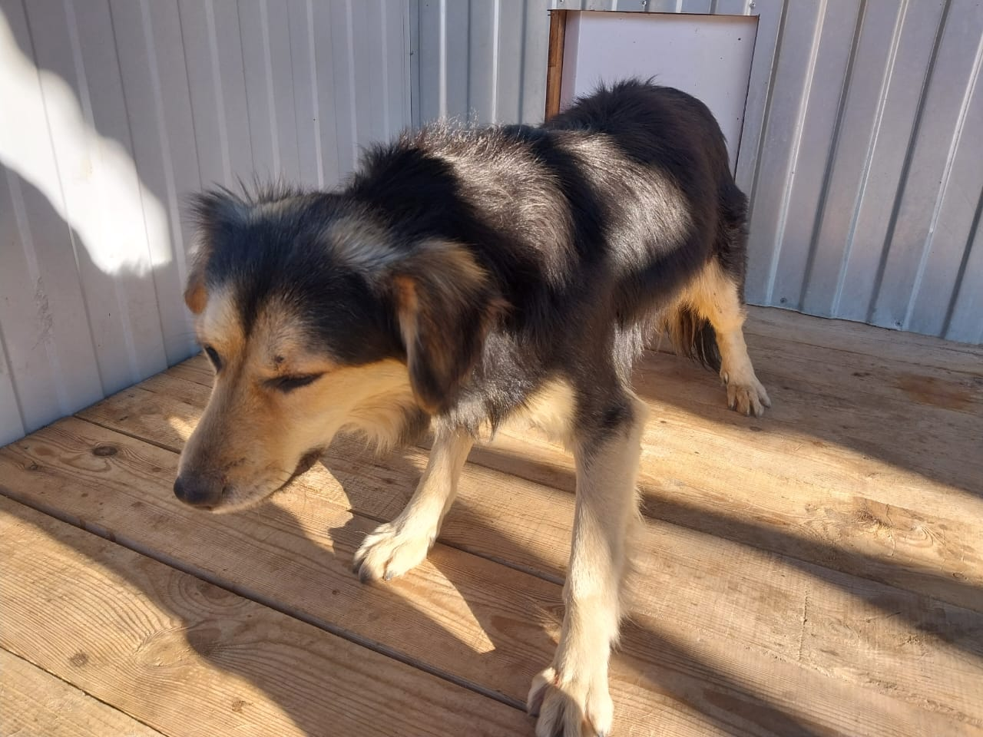 | Дата отлова, место (район, улица) | 13.11.2024 г.  Труновский район, с. Безопасное
 | Вид, пол животного | Собака, кобель
 | Окрас животного | Черно-рыжий
 | Инд. номер/маркировка животного
 | Дата операции

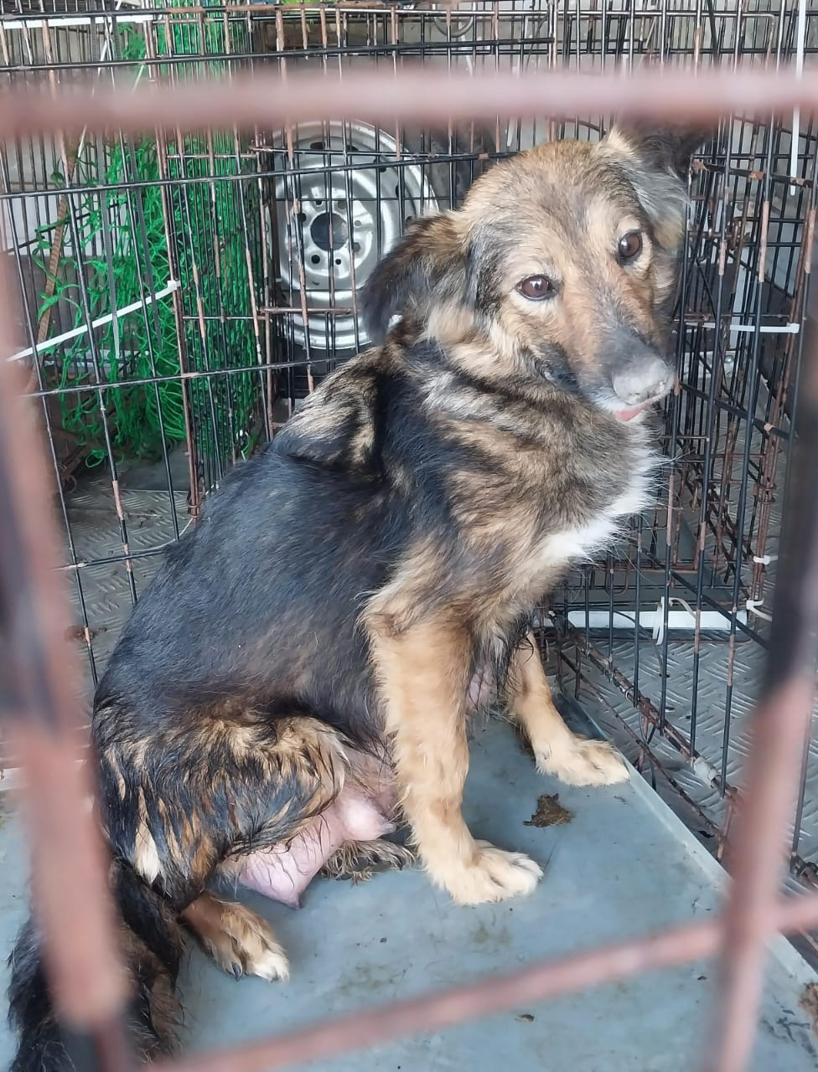 | Дата отлова, место (район, улица) | 13.11.2024 г.  Труновский район, с. Безопасное
 | Вид, пол животного | Собака, сука черно-рыжая
 | Окрас животного | черный
 | Инд. номер/маркировка животного
 | Дата операции

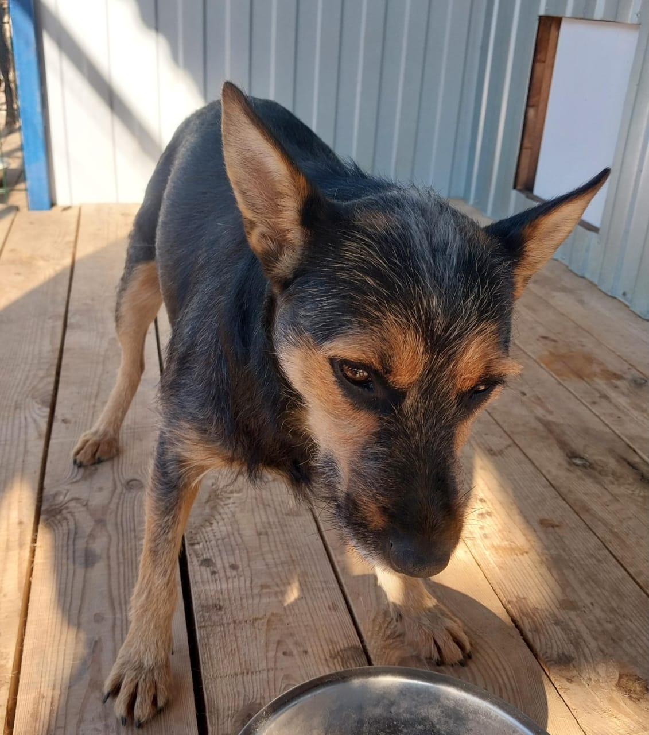 | Дата отлова, место (район, улица) | 13.11.2024 г.  Труновский район, с. Безопасное
 | Вид, пол животного | Собака, сука черно-рыжая
 | Окрас животного | Черный
 | Инд. номер/маркировка животного
 | Дата операции

